VİLAYETLER HİZMET BİRLİĞİ ANAOKULU EKO OKULLAR PROGRAMI 1. DÖNEM RAPORU

Sene Başı Öğretmenler Kurulunda eko-okullar programı, Program aşamaları, Çalışma konuları, İş takvimi ve işleyiş hakkında proje tanıtımı ve katılım toplantısı yapıldı. 2024-2025 Eğitim öğretim yılında Eko okul çalışmaları hakkında 3-4-5 yaş zümre öğretmenlerine bilgi verildi. Çöp/atık ve geri dönüşüm konuları aylık planlara ve günlük eğitim akışlarına alındı.‘’Geri Dönüşüm’’ konulu eylem planını hazırlandı.
Eko – Okul Komitesinin oluşturuldu.Eko – Okul Timinin (Okul Çevre Timi) oluşturuldu.
Okul web sayfası ve diğer sosyal medya hesabı aracılığıyla velilerin ve kamuoyunun eko okul hakkında bilgilendirilmesi yapıldı. Ayrıca bu konuda veli toplantısı yapılarak velilerimize yapılacak etkinlikler hakkında bilgi verildi.
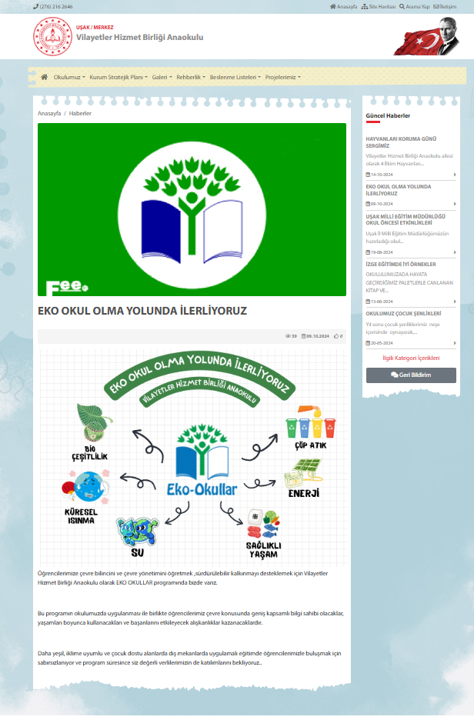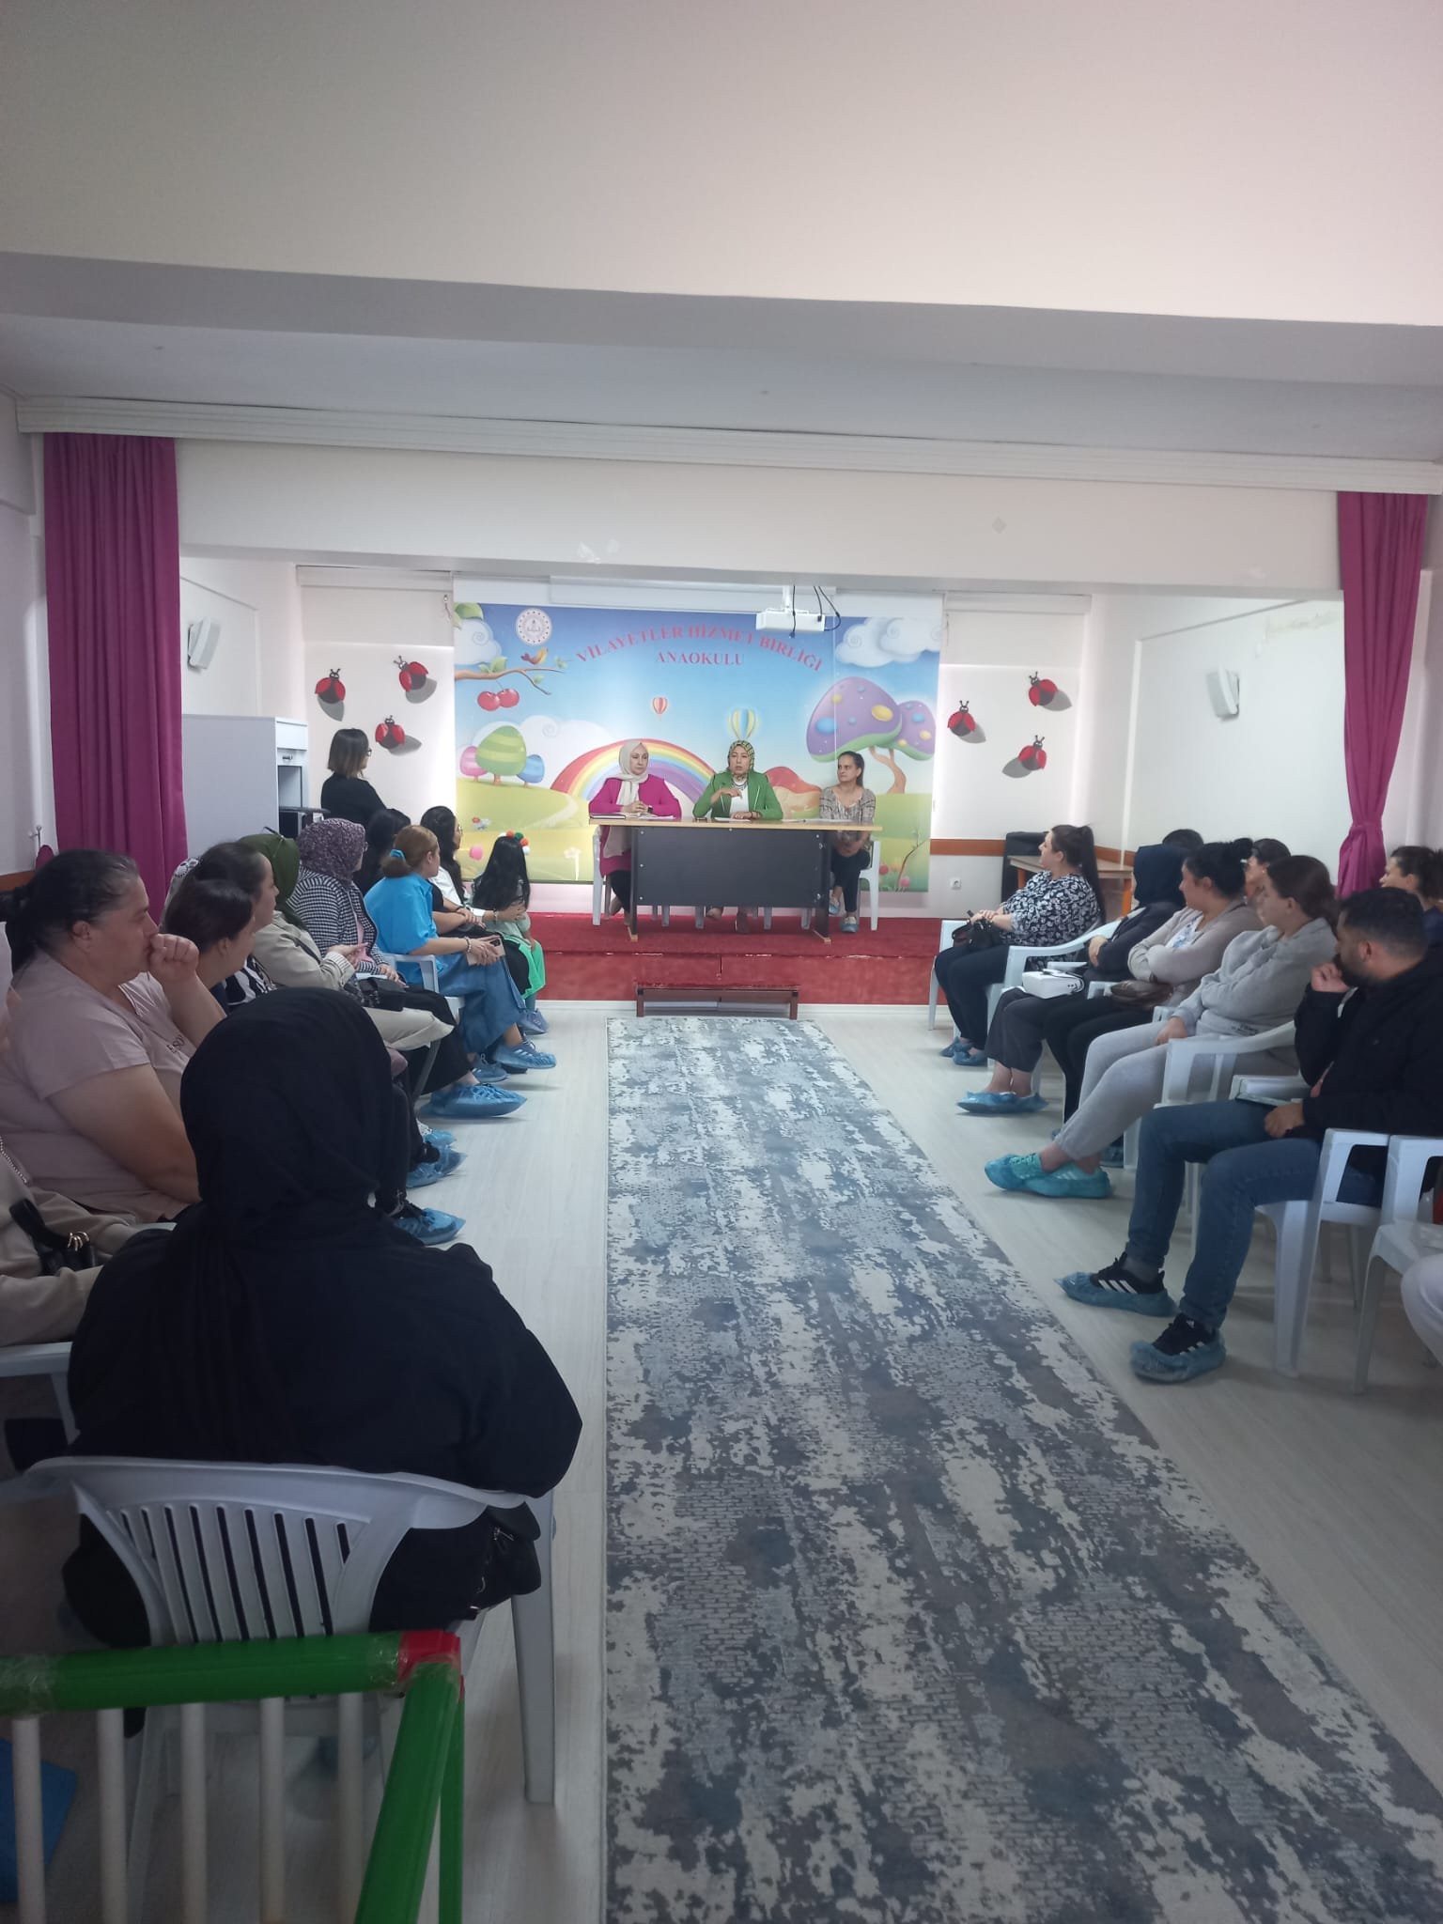

Okulumuzda Eko-Okul panosu oluşturuldu.

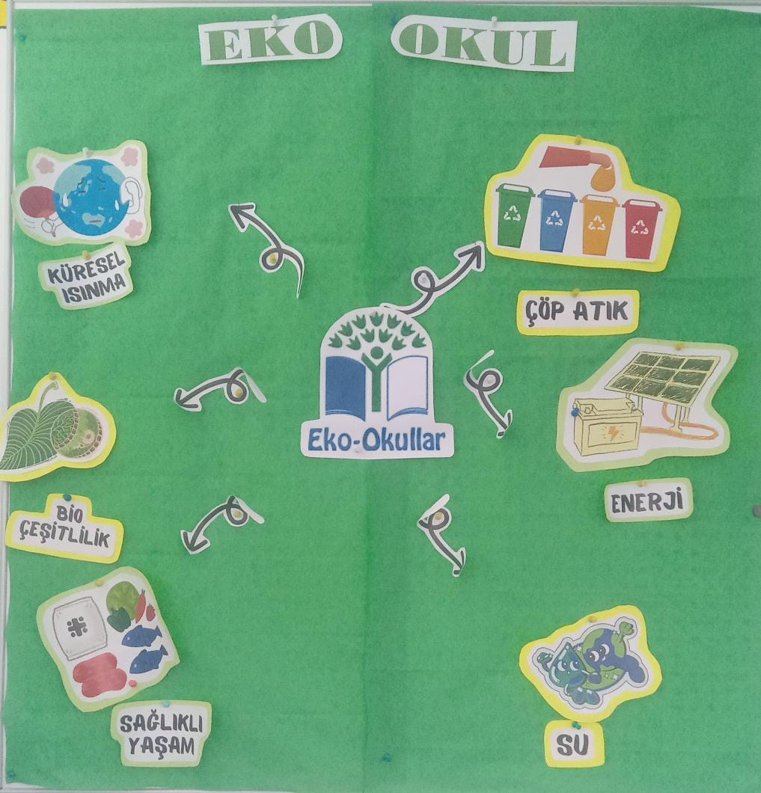

Tüm okul çalışanları ve öğrencileri eko-okullar projesi hakkında bilgilendirildi. Çöp/atık nedir? Kaynağında ayrıştırma, geri dönüşüm konularında 3-4-5 yaş sınıflarımızda öğrencilere seminer verildi.
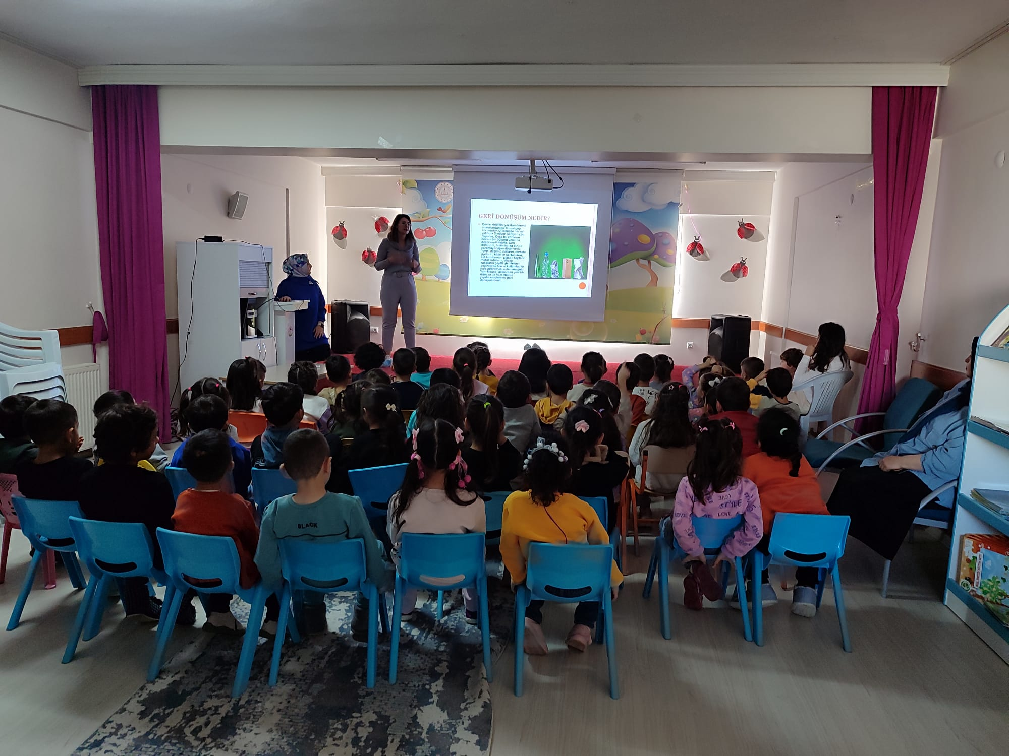
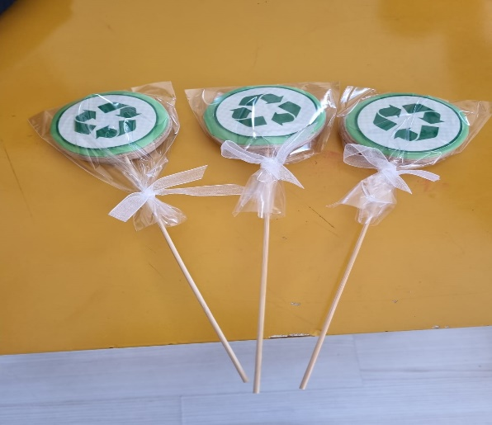

Okulumuzda oluşan çöp ve atıkların tür ve miktarının tespit edilmesi, mevcut durumu belirlemek amacıyla “Çöp Atık Haritam” etkinliği yapıdı.Okulumuzun çöp/atık haritası sınıf bazında oluşturulup çıkan sonuca göre okul çöp atık haritası oluşturuldu.
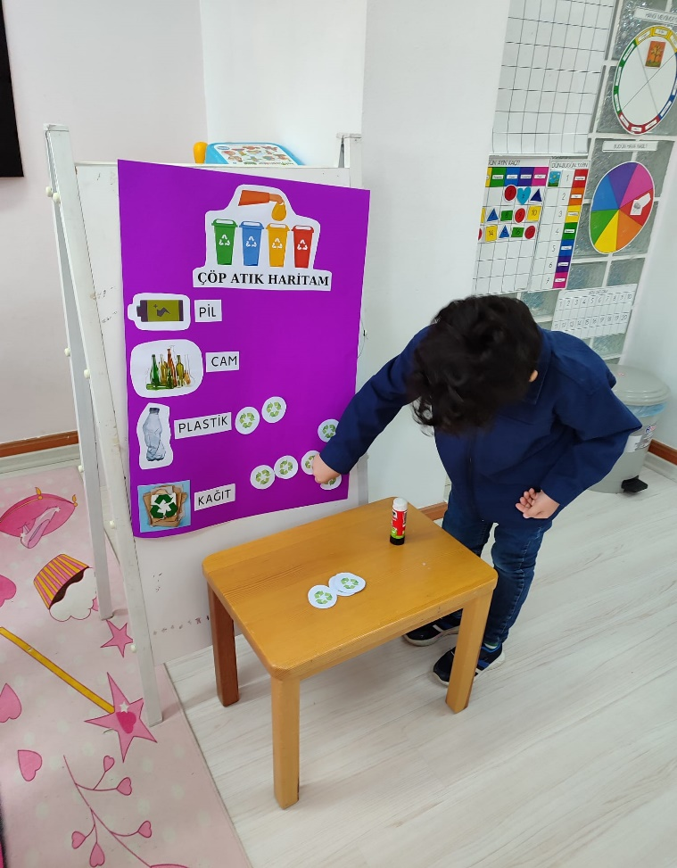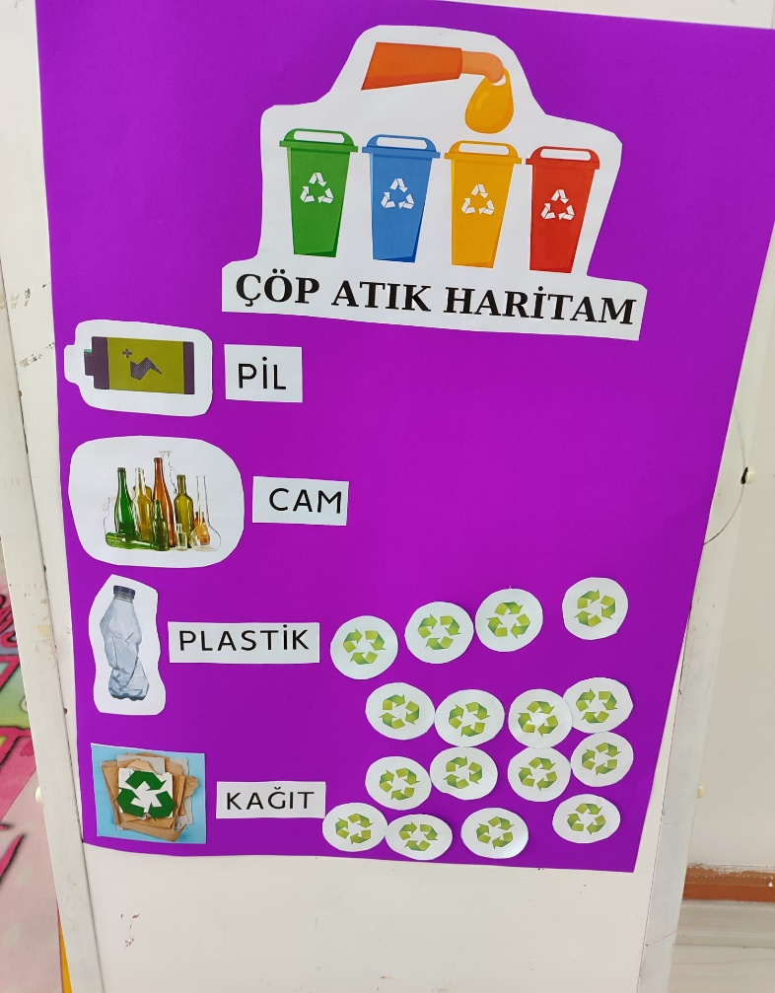
4 Ekim Hayvanları Koruma Günü için çocuklarımız kuş yuvası-yemliği,kedi-,köpek kulübesi yaptılar. Hayvanlarla çekilmiş fotoğrafları ve yapılan yemlik ,yuvave kulübelerle birlikte okulumuzun bahçesinde sergileyerek “4 Ekim Hayvanları Koruma Günü Sergisi”yapıldı. Daha sonra kuş yuvaları ve yemlikler ağaçlara asıldı. Mama kabı ve kulübeler okul bahçesine konuldu.

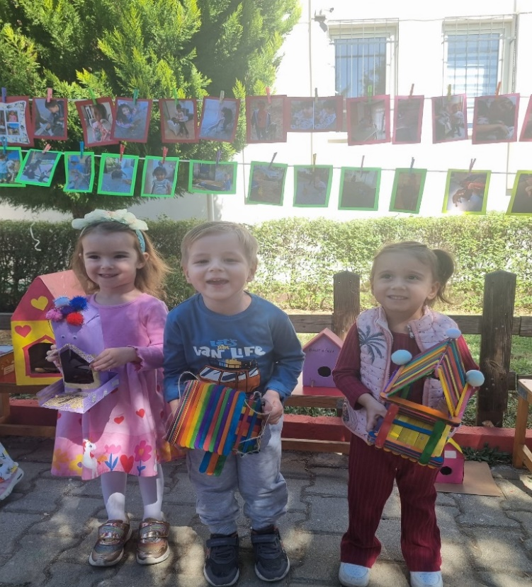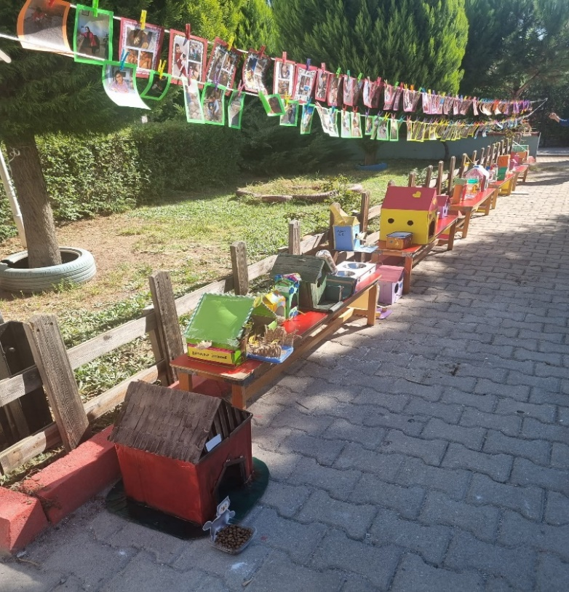
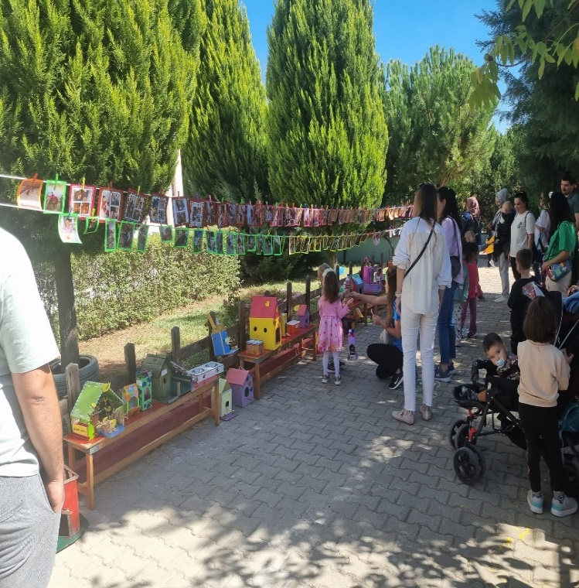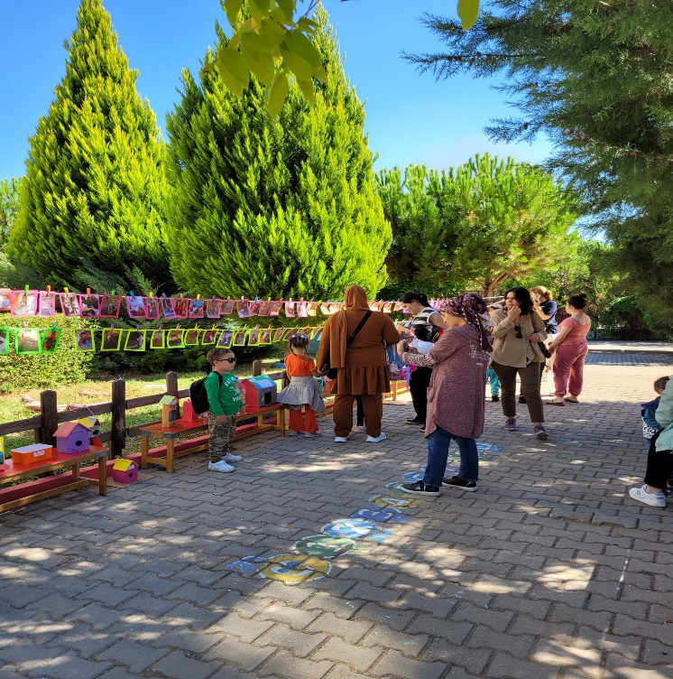

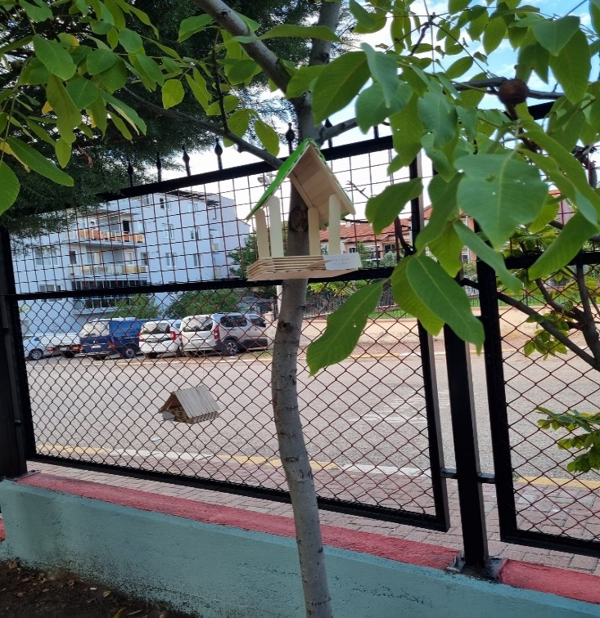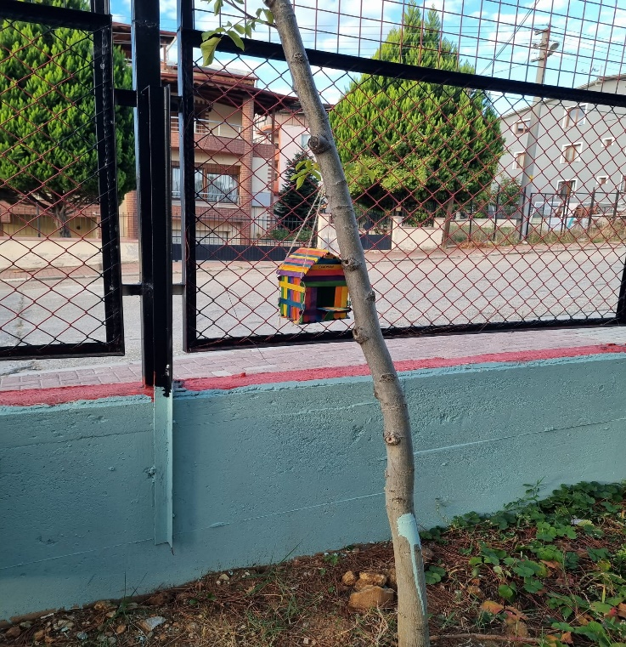

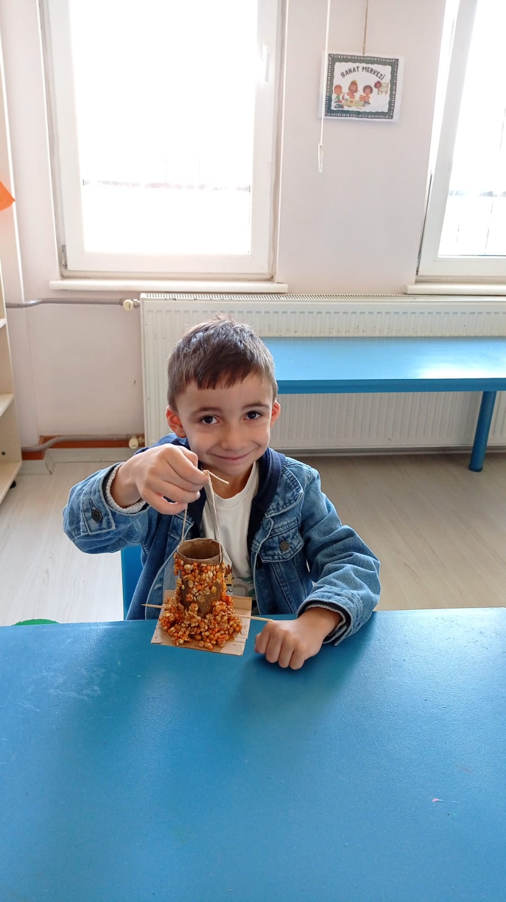
Kaynağında ayrıştırma ilkesi gereğince okul koridorlarına atık toplama kumbaralarının yerleştirildi. Ayrıca her sınıf kendi atık kumbarasını oluşturdu. Sınıflarda geri kullanılabilecek karton plastik vb. maddeleri bu kumbaralarda toparlanıp daha sonra etkinliklerde kullanılmak üzere biriktirilmeye başlandı.
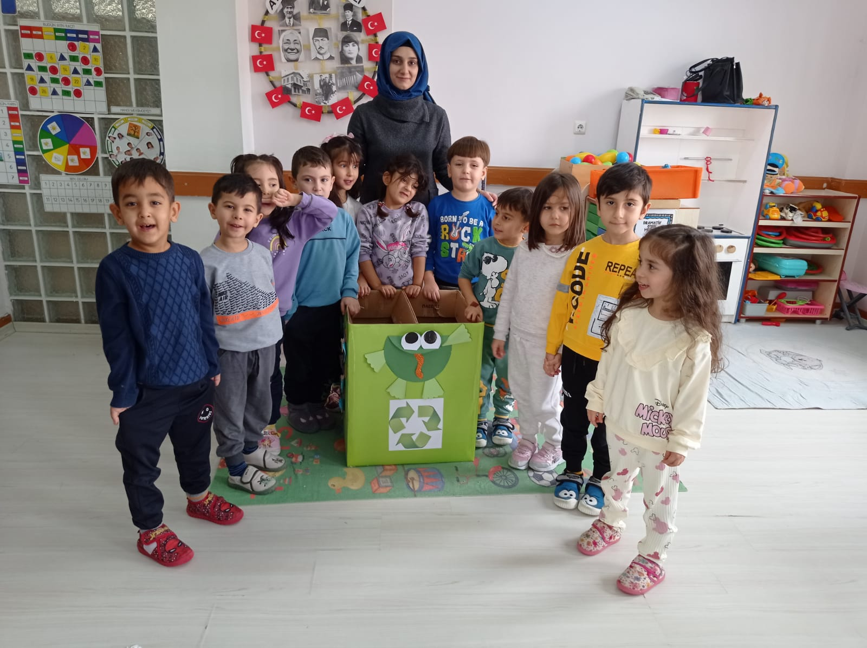
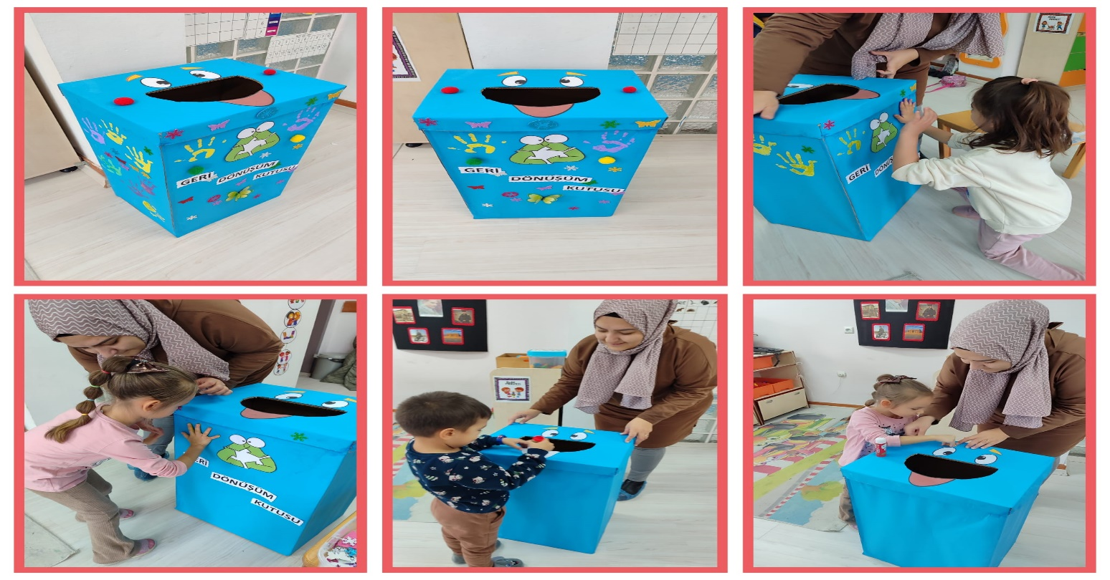
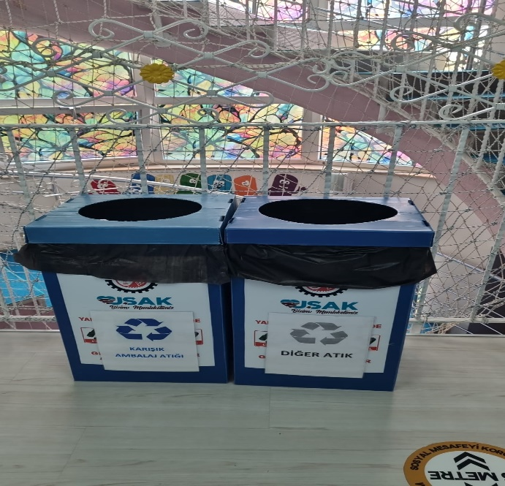

Öğrencilere atık kâğıt toplama sisteminin planlanması ve atık toplama kumbaralarının doğru kullanımını sağlamak için bilgilendirme çalışmaları yapıldı . Öğrencilerimizin velilerimizin ve çevremizdeki insanların geri dönüşüme dikkatini çekmek için okulumuzda “Her Atık Çöp Değildir”kampanyası başlatıldı. Toplanan atıklar geri dönüşüm firmalarına teslim edildi.Ayrıca düzenli olarak okulumuzdan çıkan atık kağıt, plastik ve atık yağların ilgili geri dönüşüm firmalarına teslim edip Entegre Çevre Bilgi Sistemine girişleri yapılmaktadır. Öğrencilerimize katkılarından dolayı “Atık Dedektifi” rozetlerini takdim ettik.

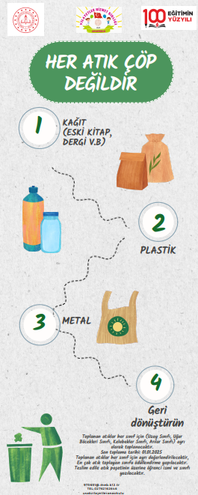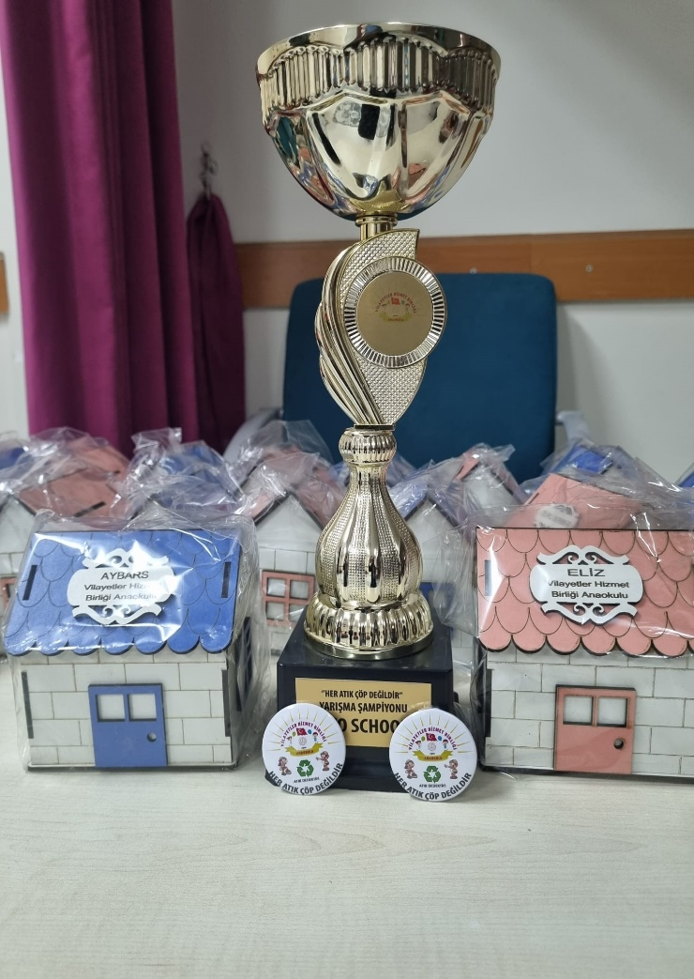
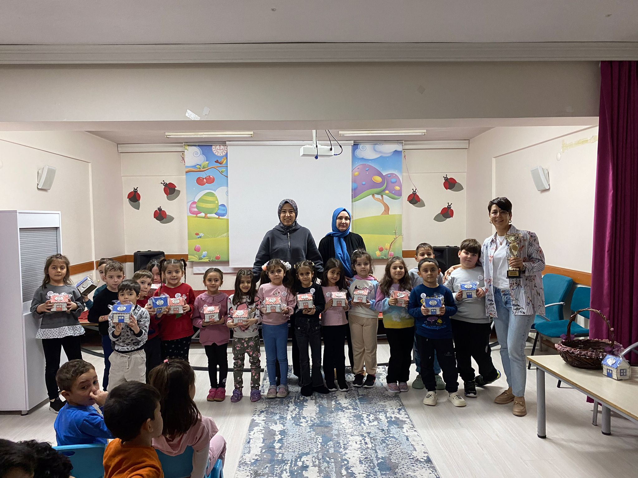

Tek kullanımlık plastik şişelerinin daha az kullanılması amacıyla her öğrencimiz kendi matarasını getirrerek okulumuzdaki arıtma suyumuzdan kullanım sağladı. Ayrıca çocuklarımızın bez ve keçelerden kitap çantaları oluşturdular yıl boyunca bu çantaları kullanarak Tek kullanımlık plastik poşetler kullanılmayacaktır.

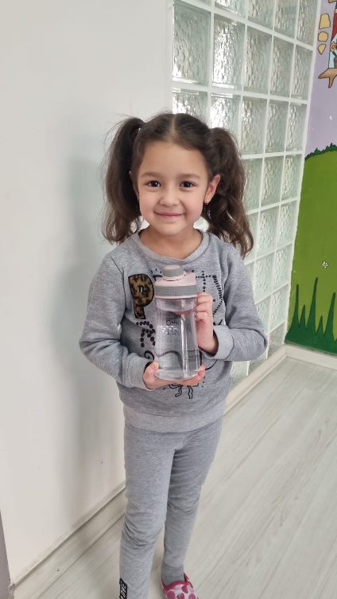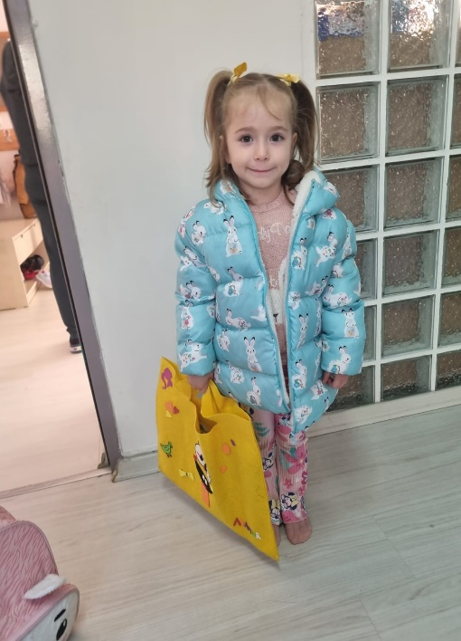
12-18 Aralık Tutum, Yatırım ve Türk Malları Haftası okul ve sınıf bazında etkinliklerin yapıldı. Evlerde de tasarruf konusunda çalışmalar çocuklar tarafından içselleştirilerek devam etti.
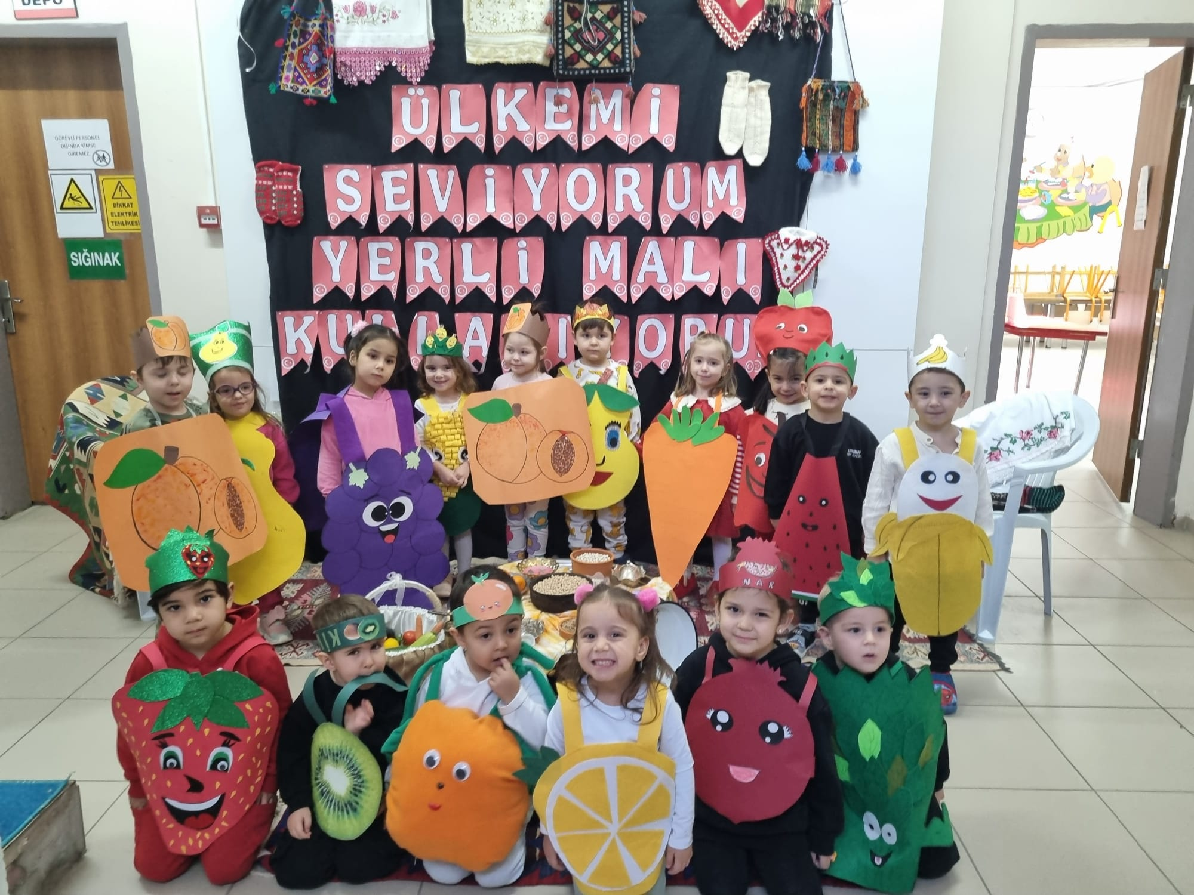

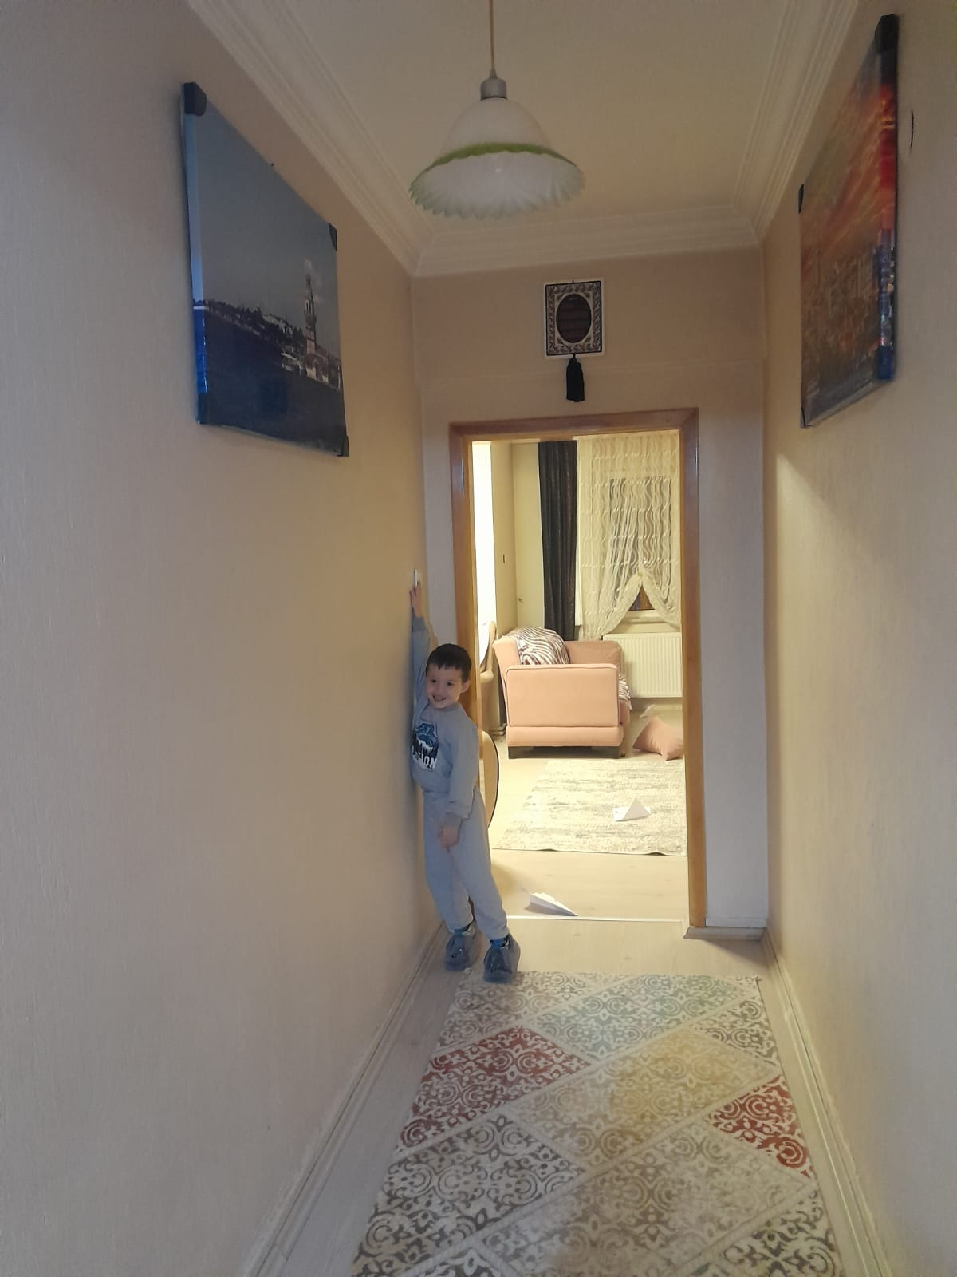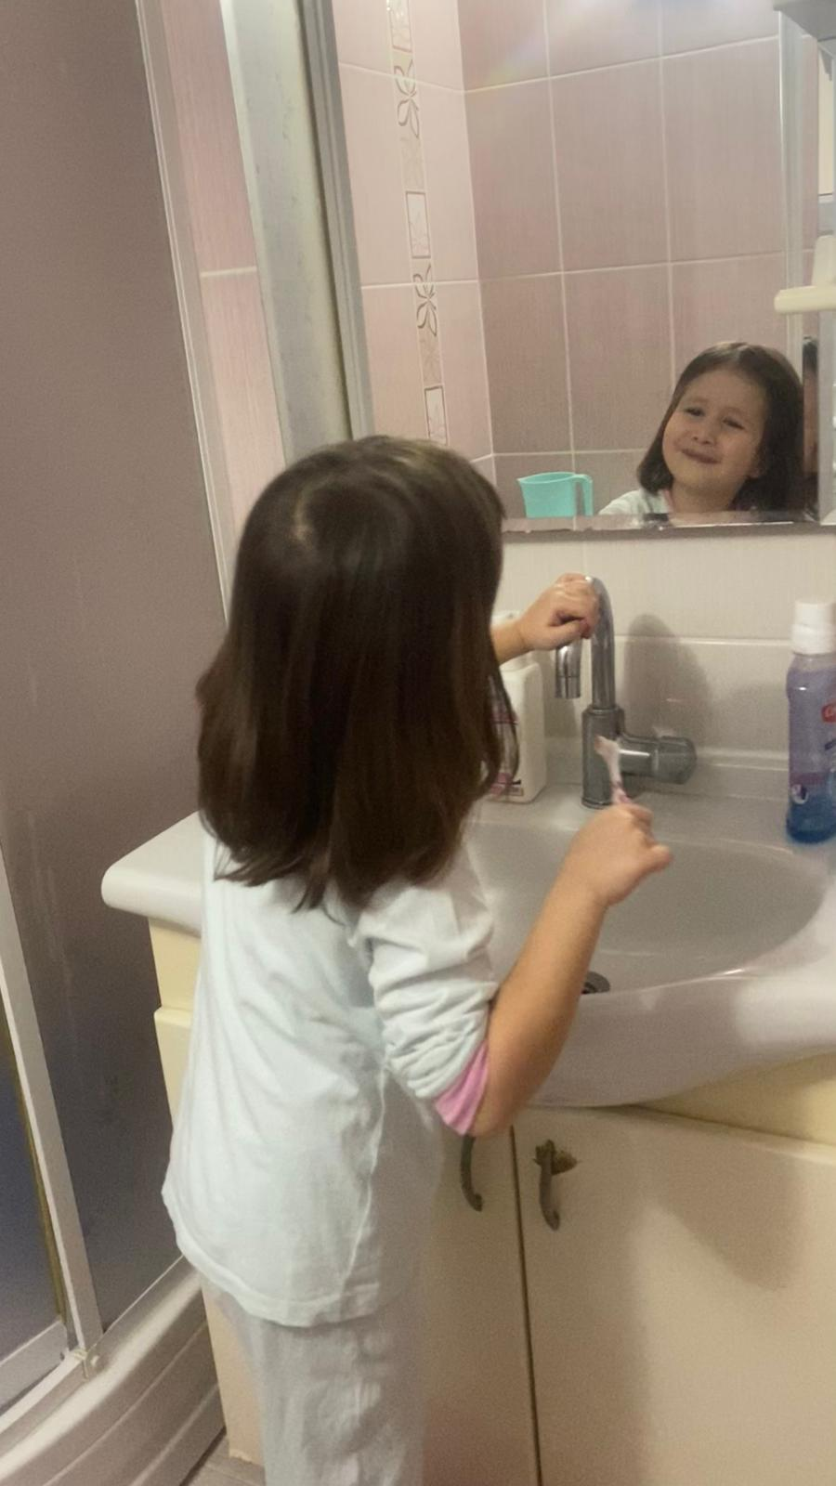
Tutum, Yatırım ve Türk Malları Haftası bu konuda dikkat çekmek ve farkındalık yaratmak için öğrencilerimiz aileleriyle birlikte Market ziyareti gerçekleştirip etiket okumayı ve yerli malı kodunu araştırdı. Alışverişlerde bu kodu içeren yerli ürün almaya özen göstermesi açısından farkındalık yaratan bir etkinlik oldu. Ayrıca “İçinde ne var biliyor musun?”etkinliğinde öğrencilerimiz velilerimizinde katkılarıyla ürünlerin içerisinde neler olduğunu incelediler. Ayrıca gerçekleştirdiğimiz tüketimlerin “istek” mi, “gerçek ihtiyaç” mı olduğunu aileleriyle birlikte araştırdılar, okulda bu konuda konuşup etkinliklerini sanat ekinliğiyle tamamaladılar.

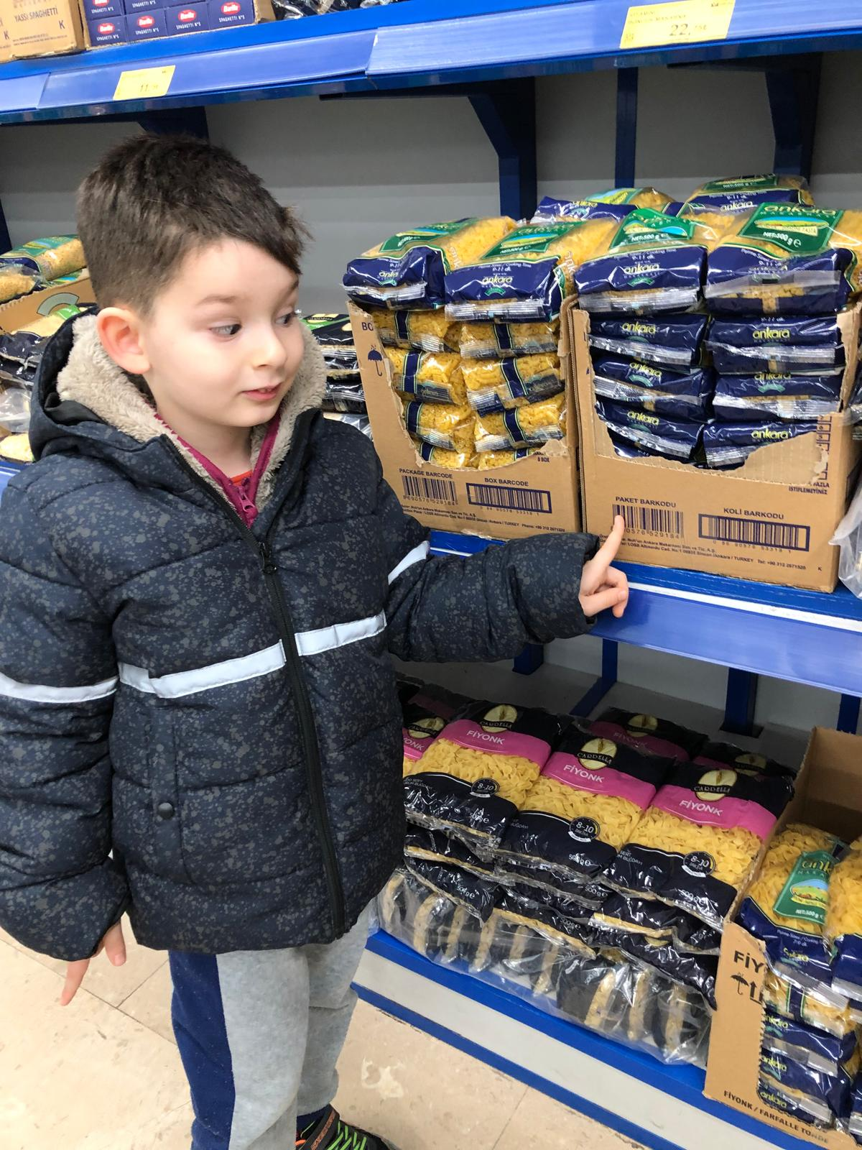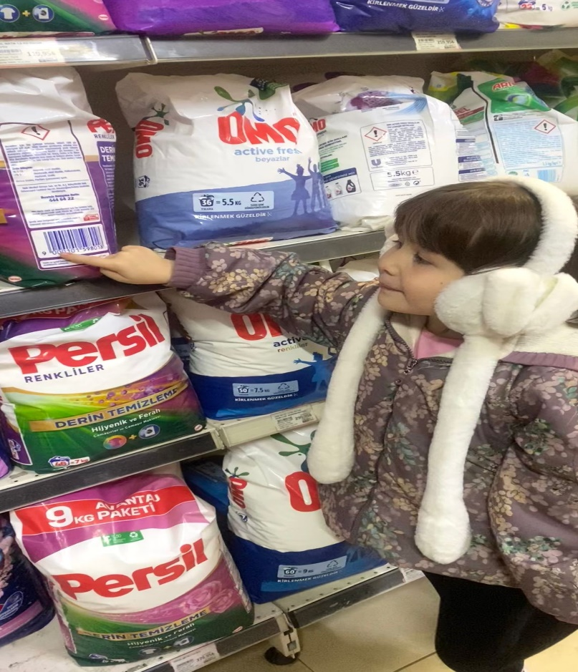
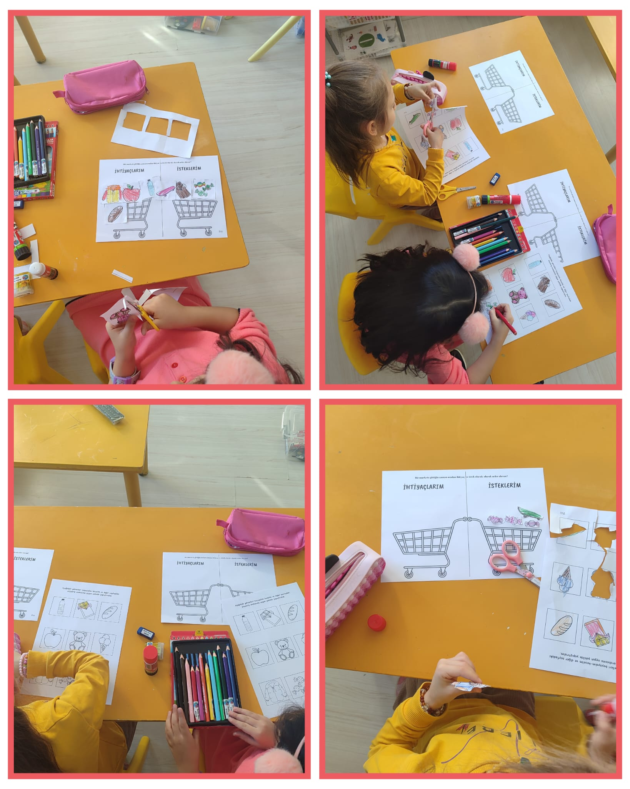
Okulda damlatan musluk, kalorifer peteği ve vanalar değiştirildi ayrıca okul temizlik ekibi suyun verimli kullanımı konusunda eğitildi.
Okul bahçesinde sera oluşturuldu. Velilerimizin de katkılarıyla yerli tohumlardan oluşan “ Atadan Geleceğe Tohum Bankası” oluşturuldu. Okulumuza su deposu temin edilerek yağmur oluklarına bağlantısı yapıldı. Yağmur suyu hasadı sistemleri oluşturup okulumuzdaki seranın ve bahçenin sulanmasında kullanılmaya devam ediyor. 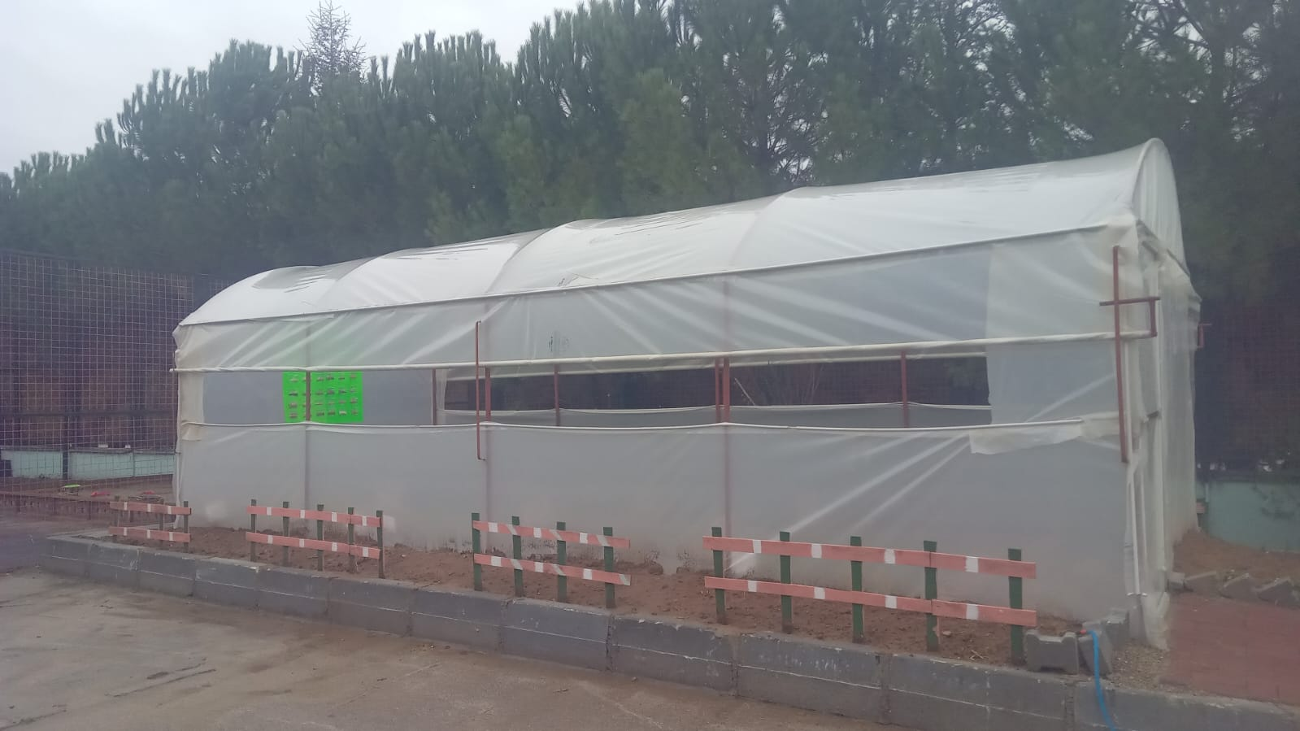
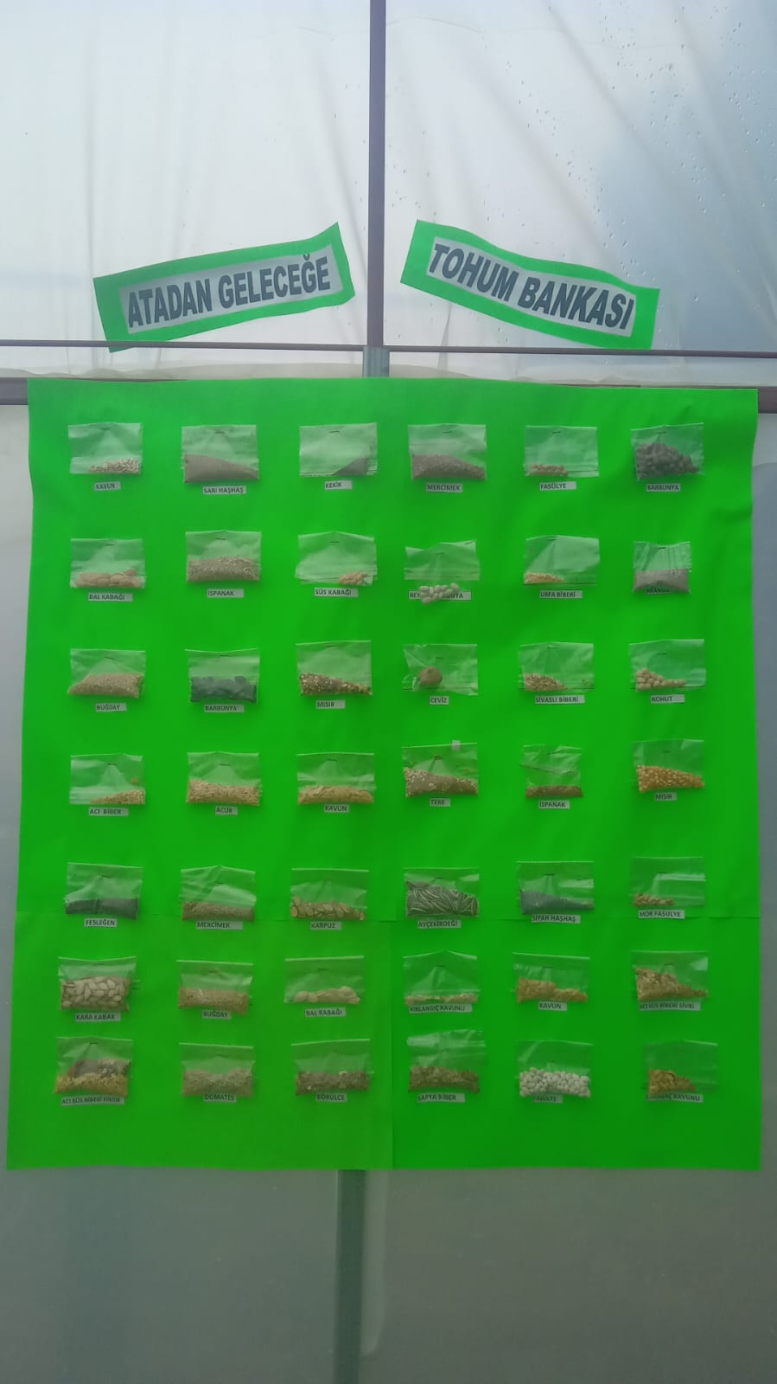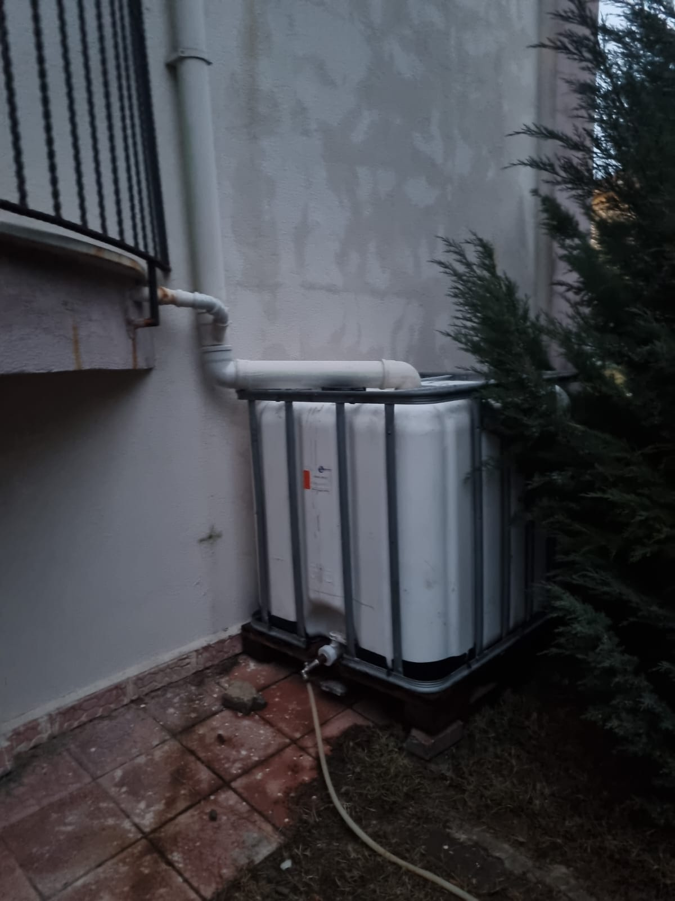

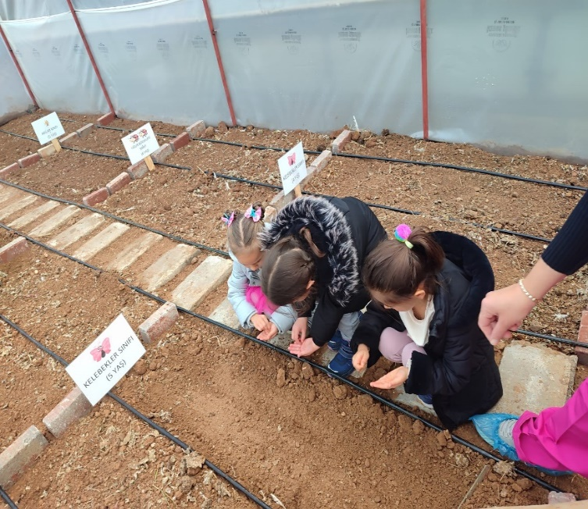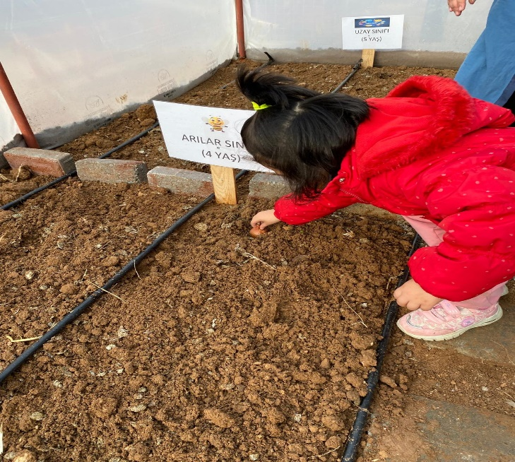

Farklı plastik şişeler, teneke kutular, kavanozlar gibi pek çok ambalajı, ürün kullanım ömrü dolduğunda kaynağında ayrı toplayarak yeniden kullanımını sağlayacak yaratıcı çalışmalar yapılması.
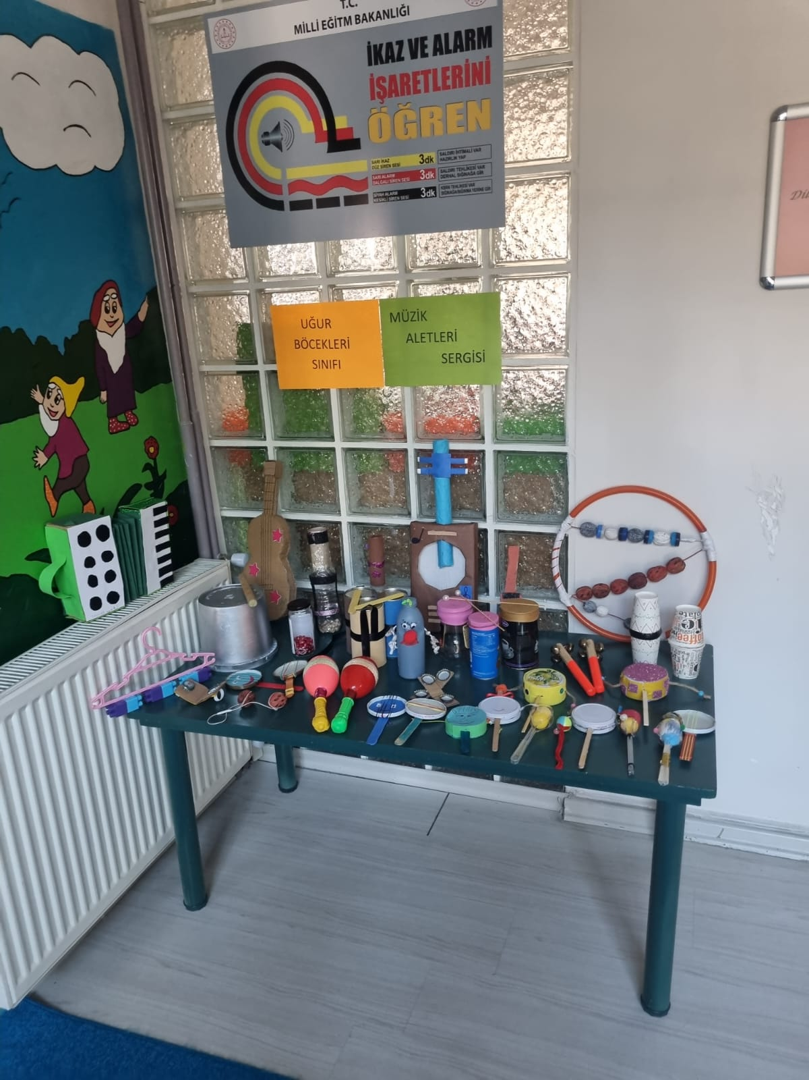
Sağlıklı yaşamı desteklemek için aile katılım etkinliği olarak öğrencilerimiz evlerinde sağlıklı besinlerden “Neşeli Tabaklar” hazırladılar.
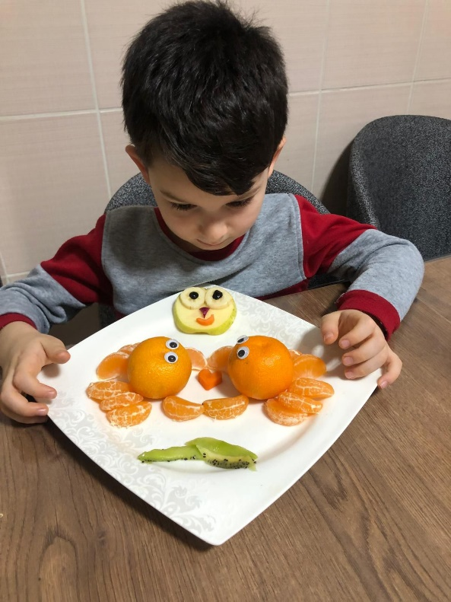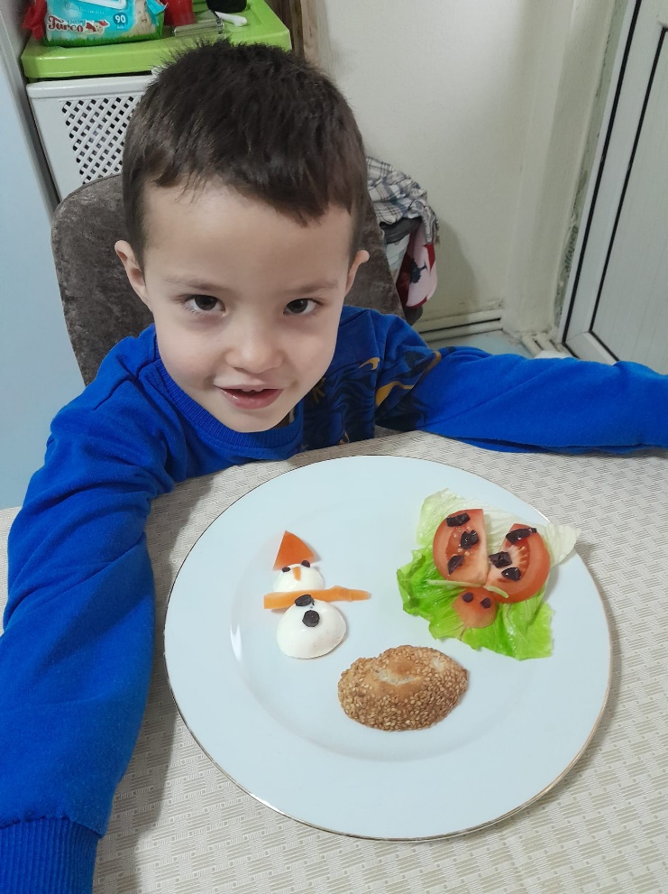

Ayrica çeşitli meyve ve sebzelerin içerisinde bulunana besin öğelerini araştırarak sınıfta arkadaşlarına sundular.bu meyve ve sebzelerle ilgili aileleriyle birlikte lezzetli atıştırmalıklar yaparak arkadaşlarına ikran ettiler.
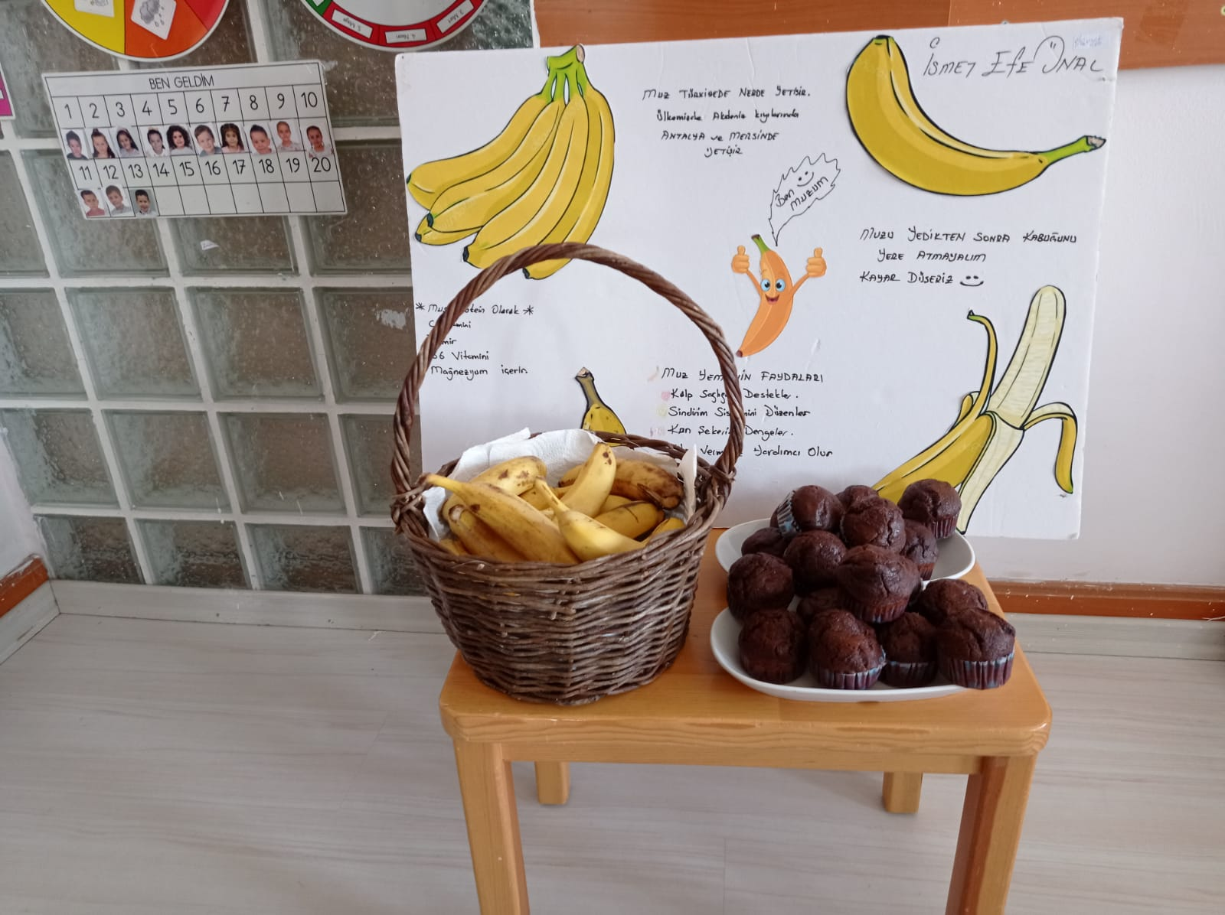
Her gün güne başlarken eğlenceli müzikler eşliğinde sabah sporumuzu yaptık ve yıl boyunca da bu etkinliğimiz devam edecektir.
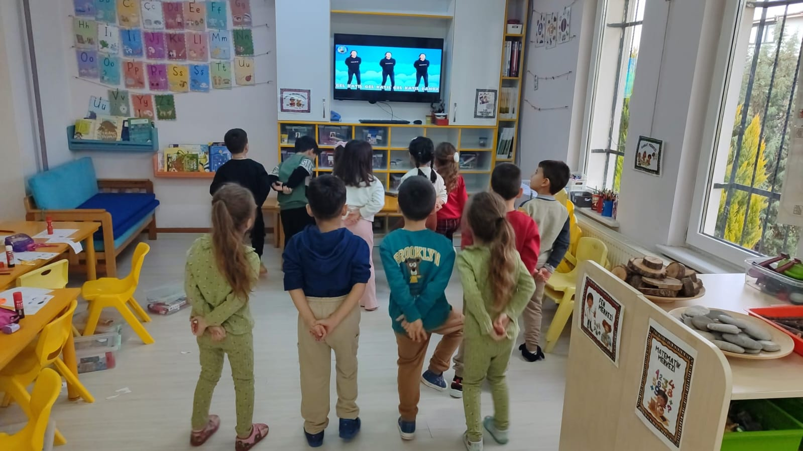
Enerji tasarrufu haftası sınıflarda farklı etkinlikler( şarkı,şiir,sanat etkinliği,hikaye vb) ile işlendi. Okul panosu oluşturuldu. Öğrencilerimizle birlikte okulda en çok hangi alanlarda enerji harcadığımızı konuştuk ve okulumuzun enerji kullanım haritasını çıkarttık.
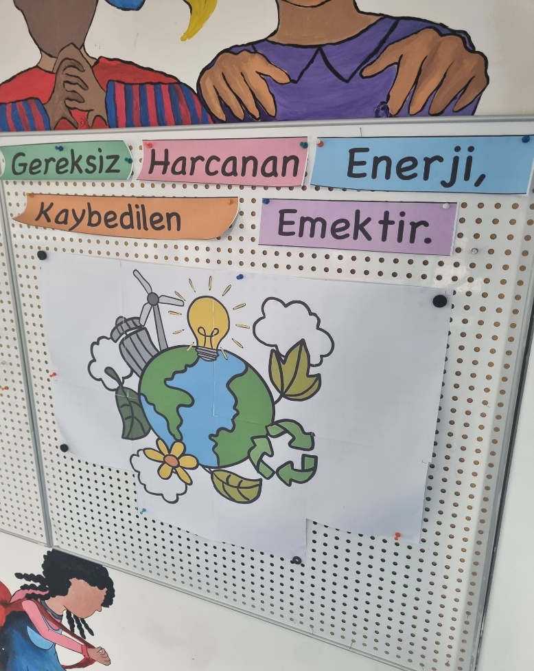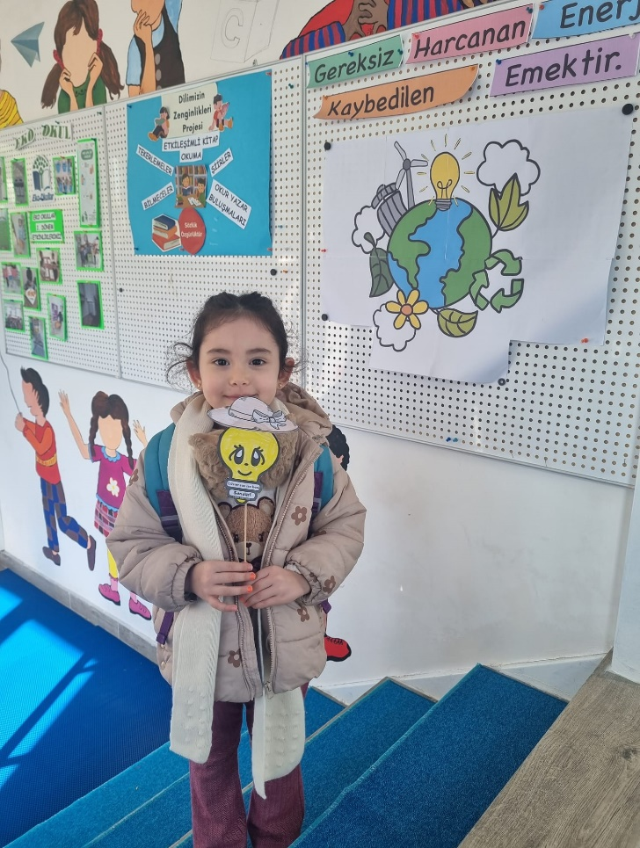

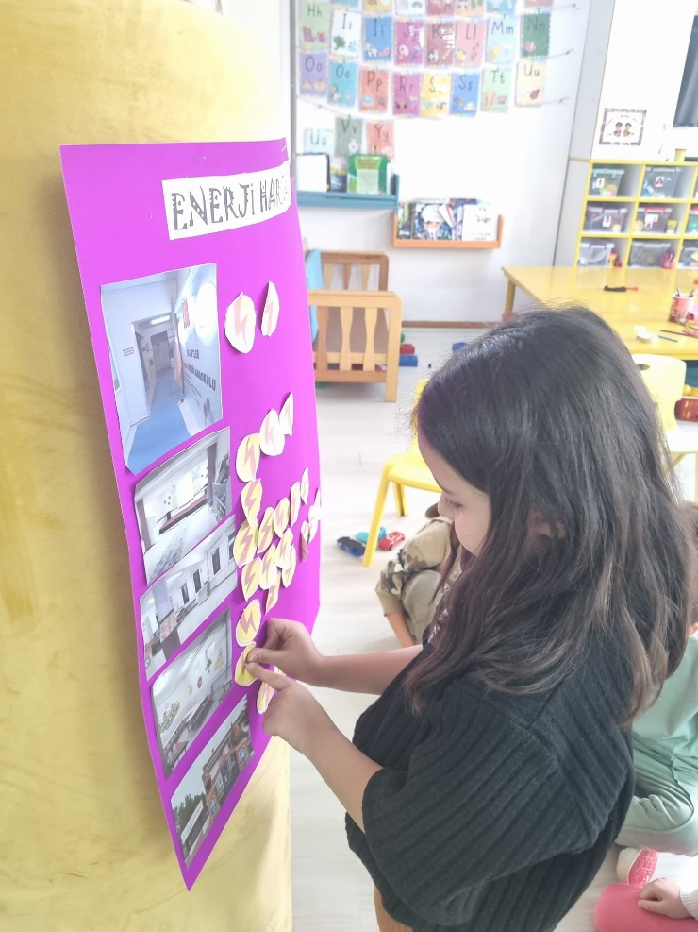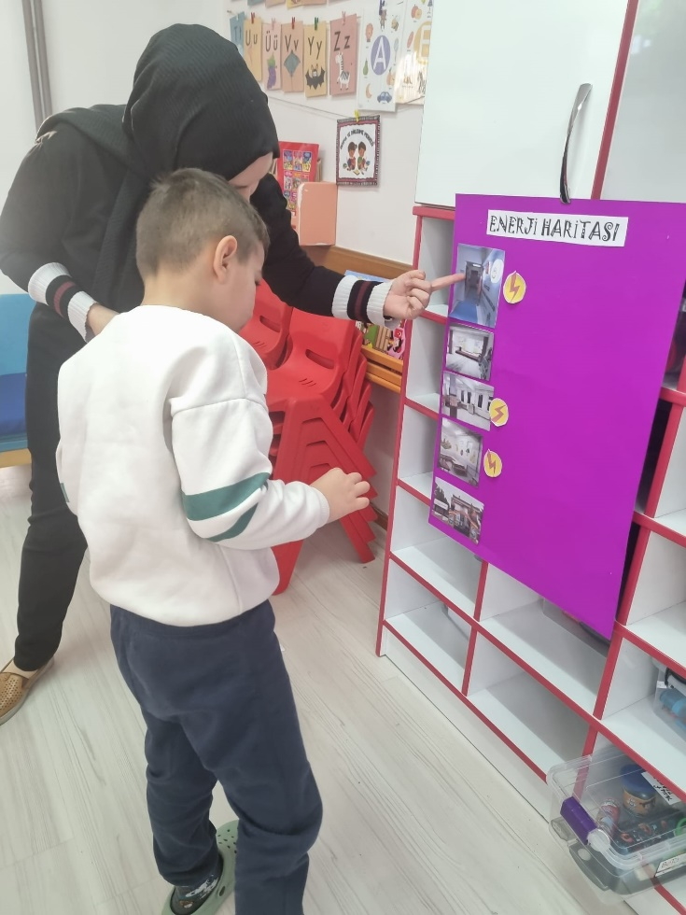

Enerji tasarrufu ile ilgili belirli alanlarda ilgili görseller asıldı.Her sınıfta her gün birer sorumlu öğrenci seçilerek sınıfta açık kalan lamba ve muslukları kontrol edip kapatması sağlandı.
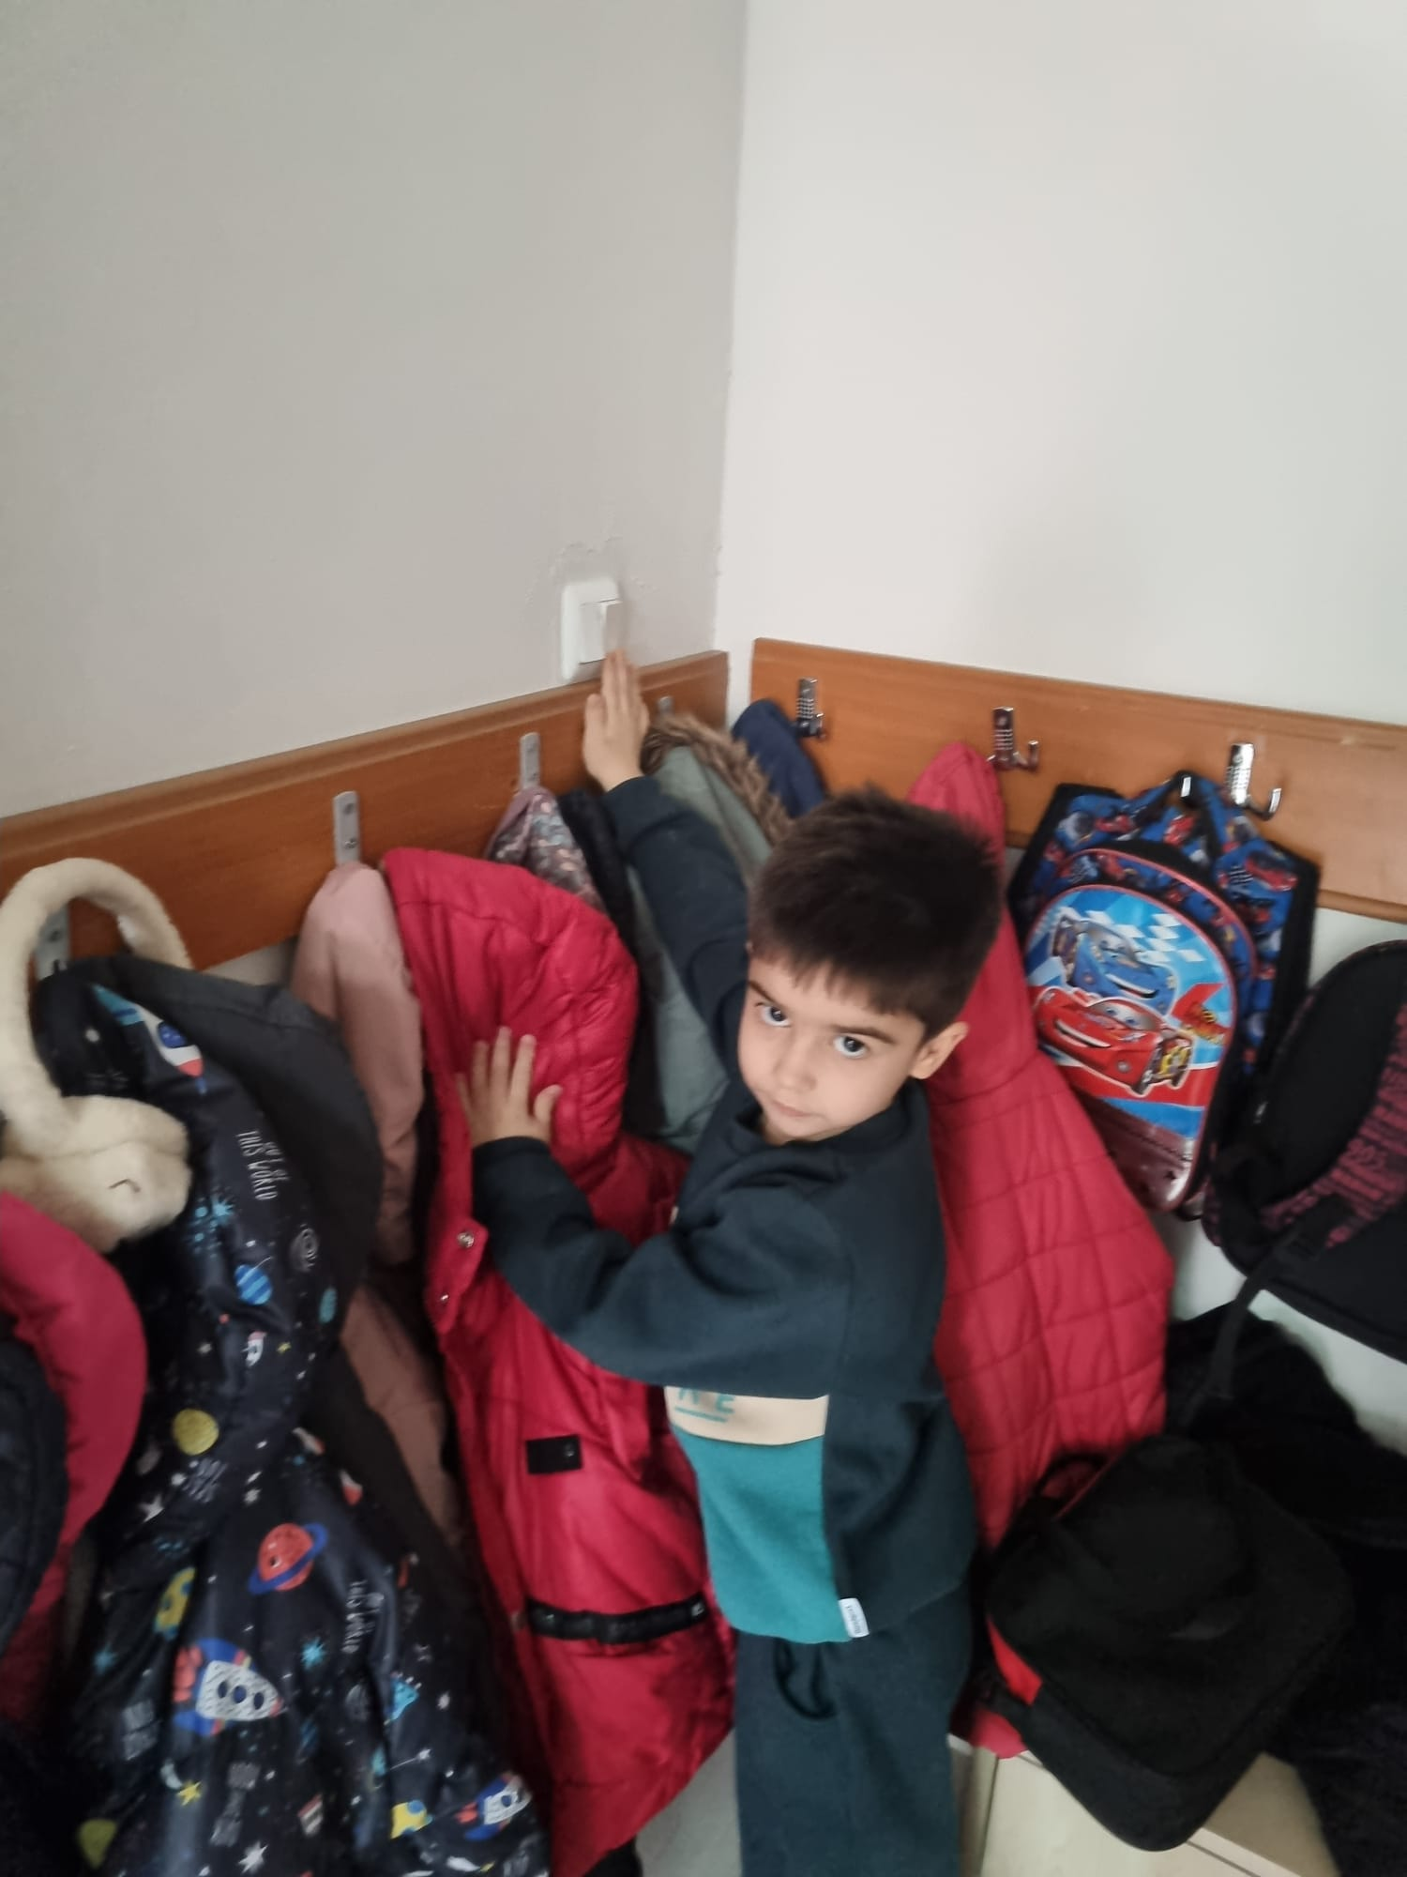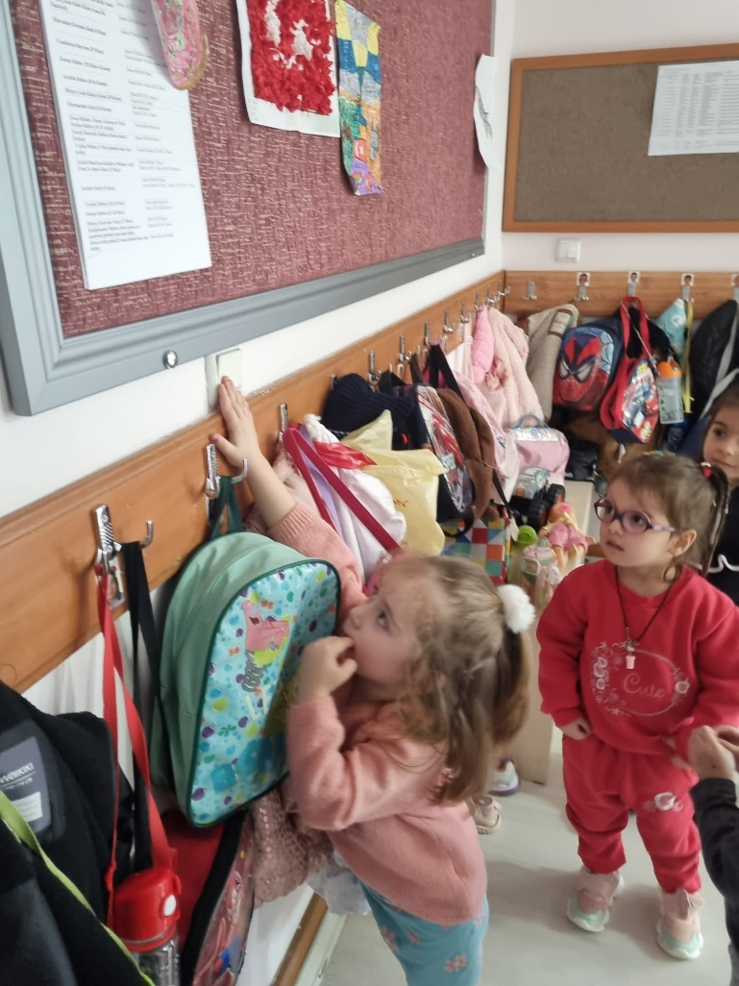

Öğrencilerimiz kendi evlerinde kullandıkları aydınlatma ve enerji kullanımı ile ilgili bir araştırma yapıp sınıfta görseller yoluyla bu araştırmalarını arkadaşlarıyla paylaştılar. Alabilecekleri tasarruf önlemleri hakkında konuştular. 